En este documento se recogen los procesos y actividades llevados a cabo para la implementación del entorno cliente de la aplicación web Luister.

Después de finalizar con el análisis de los requisitos del proyecto y el diseño de la estructura de éste, se procede con su implementación

En el lado cliente, se hará uso del framework Angular, en su versión 15.2.2, el cual es un reconocido framework de JS. Esta tecnología se compone del lenguaje anteriormente mencionado, así como del lenguaje de marcas HTML, y las hojas de estilo en cascada CSS.

Para trabajar con angular, es necesario instalar el gestor de paquetes npm de Node.js. Para ello, desde el equipo de trabajo, se accederá al enlace oficial.

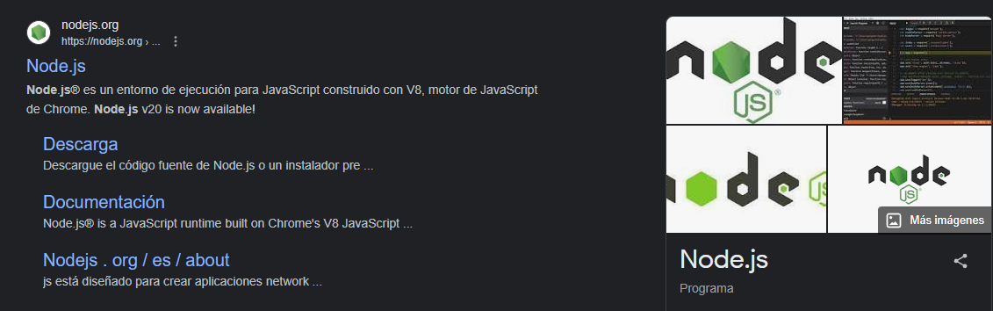

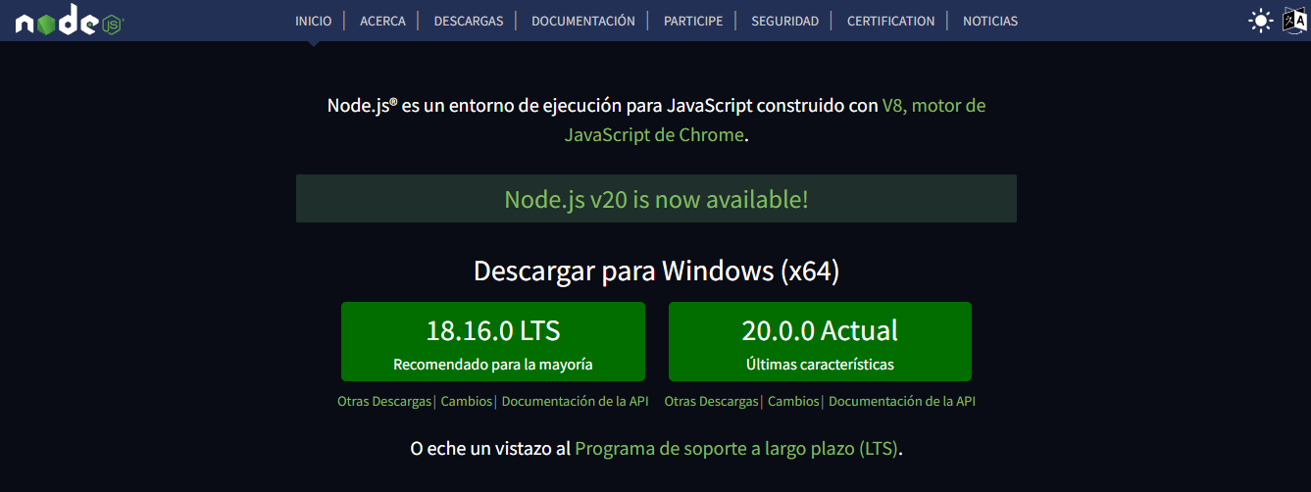

Es recomendable instalar la versión estable del programa, la cual es la LTS.

Una vez descargado el programa, se procede con su instalación.

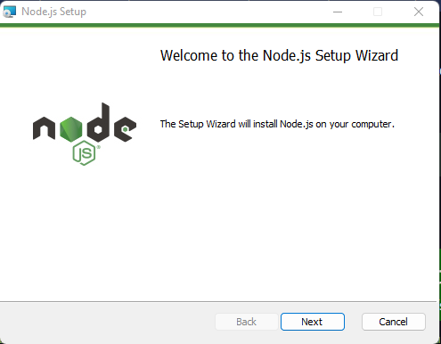 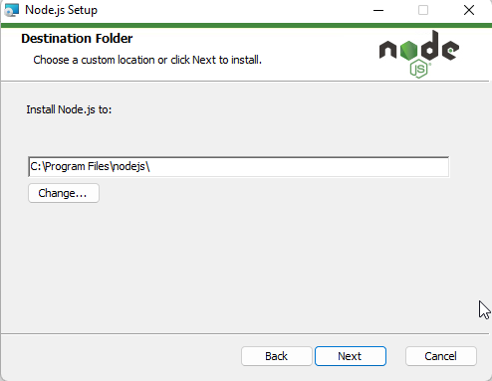

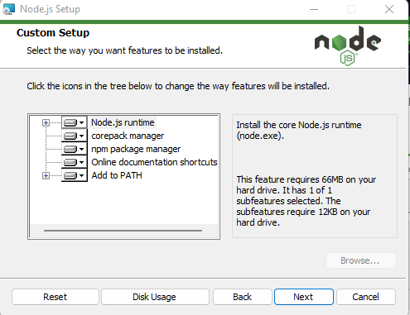 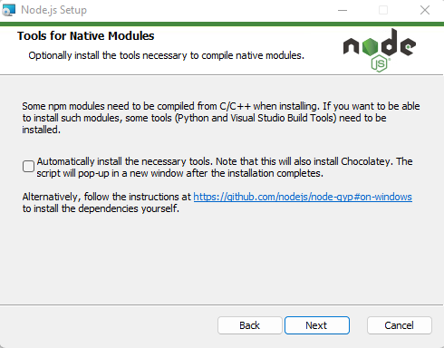

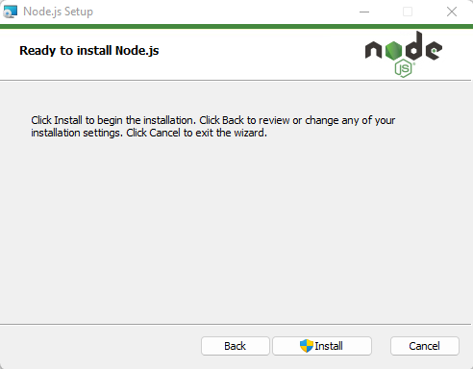 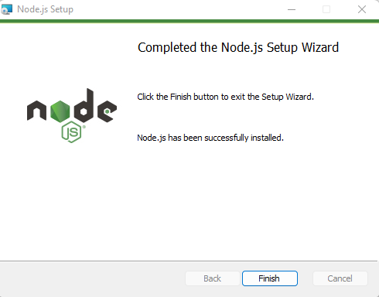

Como se puede observar, Node.js se instaló de forma satisfactoria en el equipo en su versión 18.16.0, además del gestor de paquetes NPM, el cual se instaló en su versión 9.6.1.

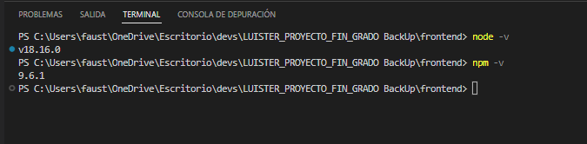

Posterior a la instalación del programa y el gestor de paquetes, se instala el framework de angular. Para ello se procede de la siguiente manera:

Actualizar NPM, para disponer de las dependencias más actuales:

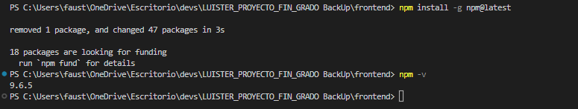

Como se puede observar, el paquete ha pasado a estar instalado en su versión 9.6.5.

Borrado de cache de NPM:



Desactivar las auditorias de NPM para evitar fallos:



El siguiente paso se inicia con la instalación de Angular. Primero, se desinstalan los paquetes anteriores de Angular CLI.

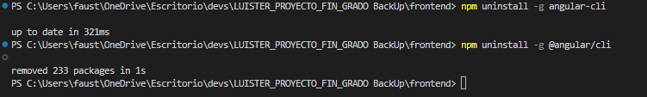 Borrar la cache de NPM de nuevo:



Se instala la última versión de angular CLI:

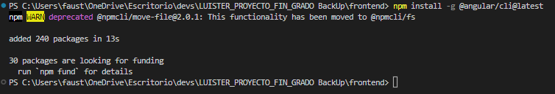

Finalmente, se instalaron las tecnologías necesarias para iniciar la implementación del entorno cliente.

* Angular CLI: 15.2.6
* Node: 18.16.0
* Package Manager: npm 9.6.5

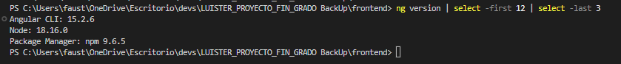

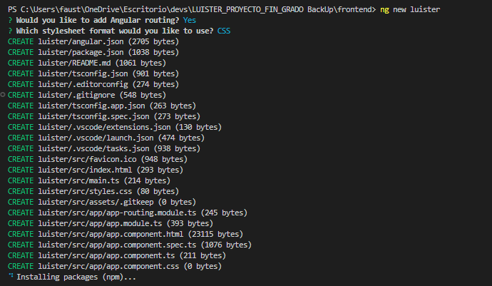Se crea el proyecto correspondiente, Y su respectiva estructura de directorios

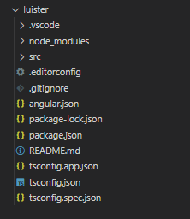

Información sobre cada estructura de directorios y utilidad de cada fichero:

La información que se modificará o con la que se trabajará, se encuentra en el directorio SRC, en el cual encontramos los siguientes ficheros y directorios:

* 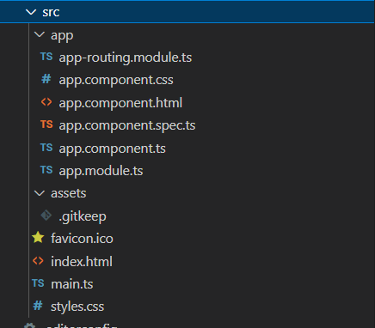App
* Assets
* Index
* Favicon.ico
* Index.html
* Main.ts
* Styles.css

Breve explicación de que es angular, sus componentes, módulos, servicios y estructura.

Como ya se sabe, una página web se constituye de un grupo de componentes: cabecera, cuerpo y pie de página. Tanto la cabera como el pie de página se tratan de bloques genéricos de código que se repiten a lo largo de la página, mientras que el cuerpo varía en función de la página visitada.

Se procede con la creación de los elementos de la cabecera, como la barra de navegación. Para ello, en el directorio app, se creará un directorio hijo con el nombre componentes, en el cual se hallarán todos los demás componentes de la aplicación web.

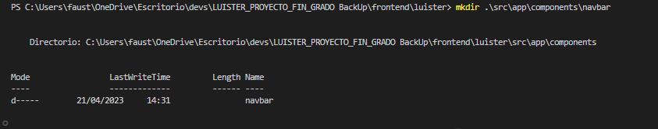

En el directorio navbar, referente al componente de la barrade navegación, se crean los ficheros de extensión TS, HTML y CSS correspondientes.

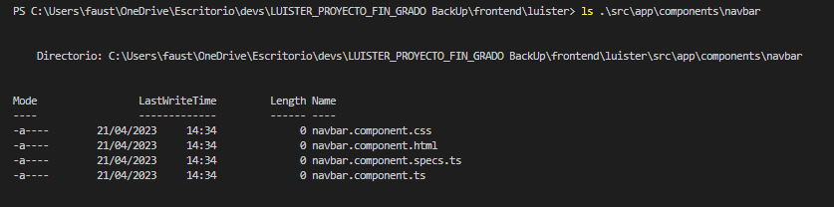

Se desarrolla el código necesario para que el componente se encuentre disponible para su uso.

Se modifica el fichero TS para añadir su respectivo código

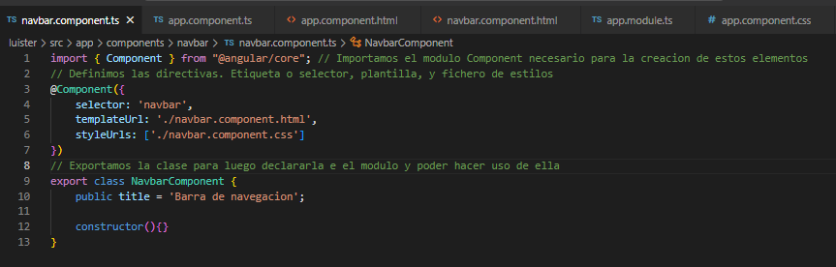

Se añade un párrafo temporal a la plantilla para comprobar que se encuentra funcionando de forma correcta. 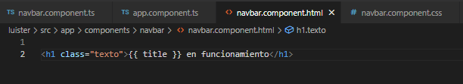

En el fichero de estilos, se añaden unos estilos temporales para confirmar que está correctamente enlazado.

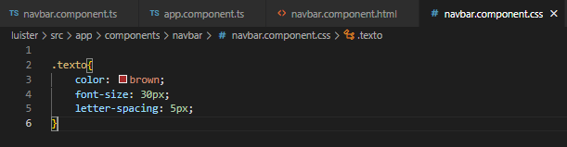

A continuación, se creará un módulo para todos los componentes del sitio web que se encuentren en el directorio *components*, para poder utilizarlos. Este fichero luego se exportará al módulo principal de la aplicación.

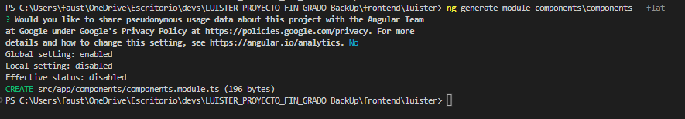

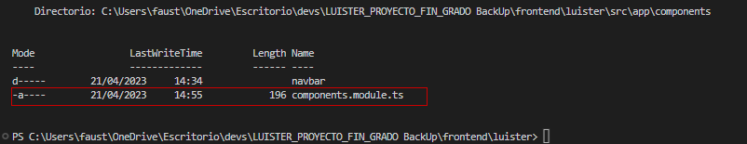

En este fichero, se van a declarar todos los componentes del sitio web para posteriormente, exportarlos.

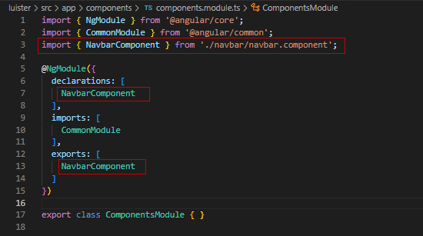

En el módulo principal de la aplicación, se importa el módulo de los componentes.

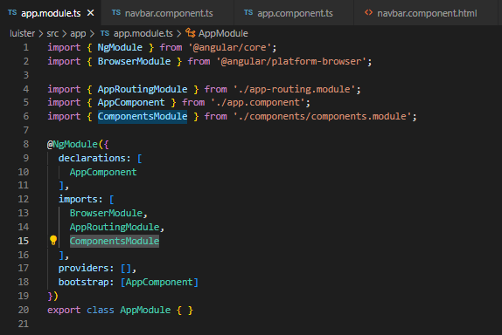

Una vez añadido, se añade el componente a las páginas del sitio web en las que sea necesario. En este caso, se añadirá en la plantilla principal cuyos elementos aparecerán en todas las páginas de la aplicación, ya que se trata de un *layout* (Bloques genéricos de código).

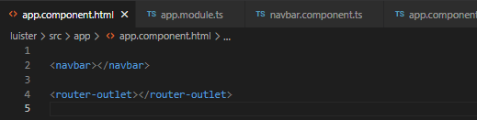

Se incia el servidor para comprobar su funcionamiento.

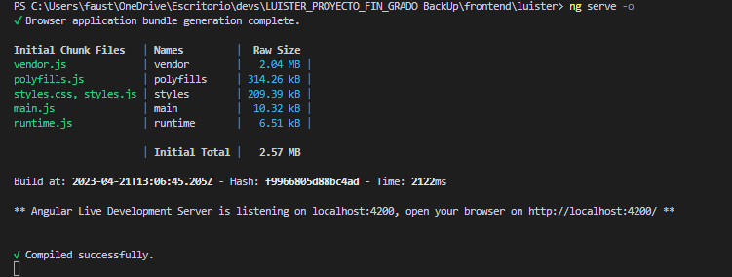

Como se puede observar, el componente se encuentra en funcionamiento y su correspondiente hoja de estilos también se encuentra correctamente vinculada.

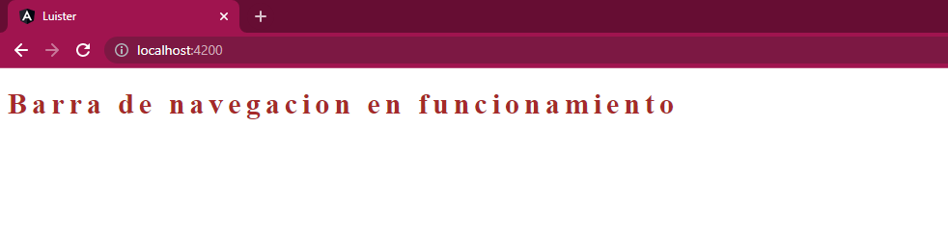

Finalizada la creación del componente, se procede con su maquetación.

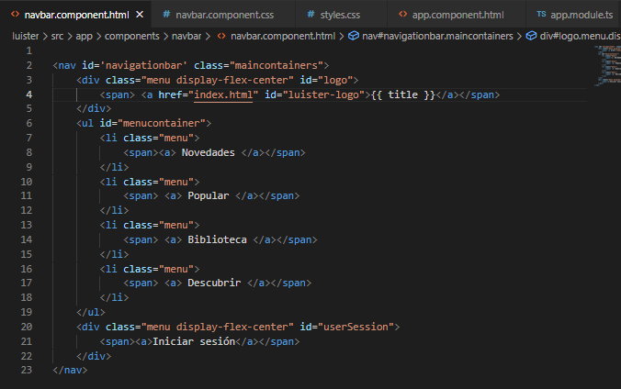

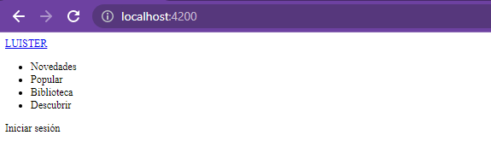

Se procede a darle los estilos básicos al componente.

Se trasladan los estilos generales al fichero de estilos general.

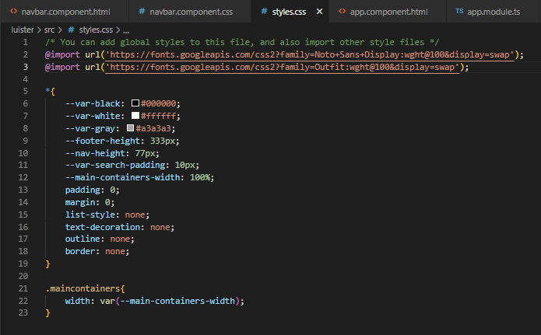

Los estilos específicos de cada elemento se establecen en sus correspondientes ficheros.

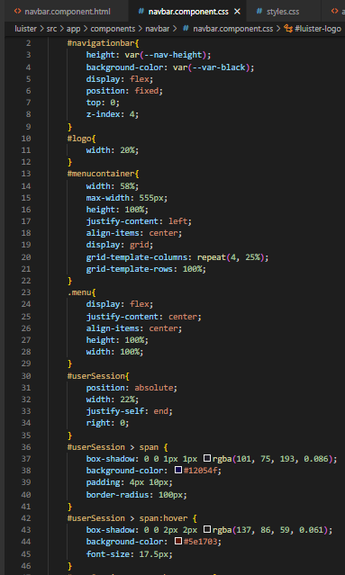 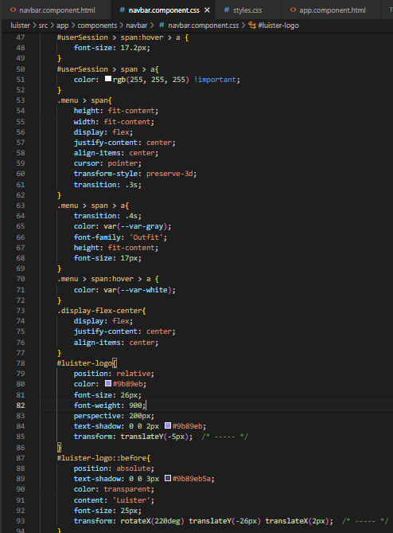

Resultado final

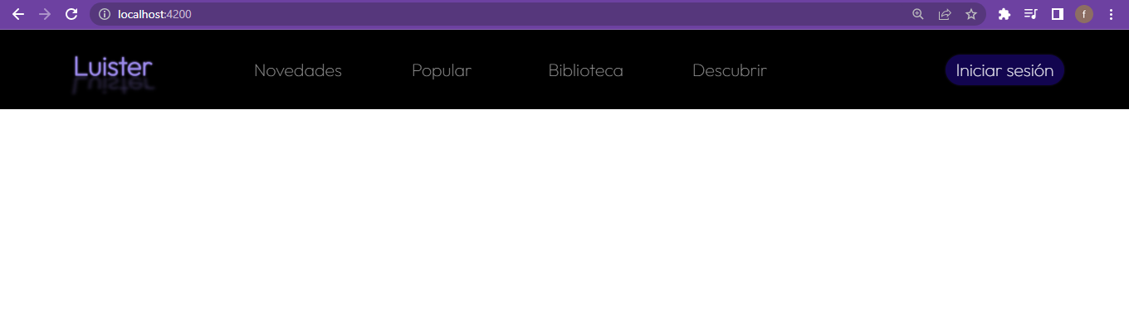

Finalizada la maquetación de la barra de navegación, se procede con el pie de página.

Se crea un componente nuevo se le añade a la aplicación.

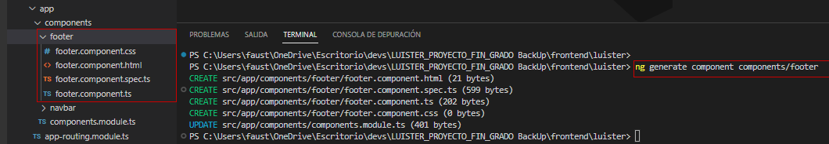

Se importa el componente, se declara y se exporta con el fin de poder registrarlo en el módulo principal de la aplicación y poder hacer uso del componente.

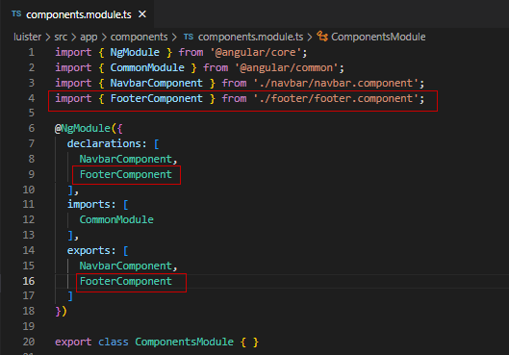

Una vez realizadas las configuraciones necesarias, se procede a añadir al componente a las correspondientes páginas. En este caso, en la plantilla de la aplicación, ya que, al tratarse de un bloque genérico de código, tendrá que aparecer en todas las páginas de la aplicación.

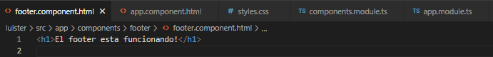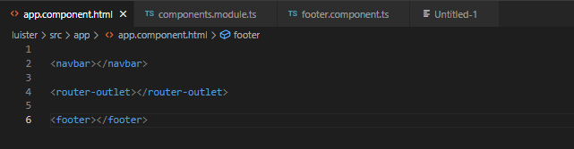

Se verifica que el componente se encuentra funcionando de forma correcta

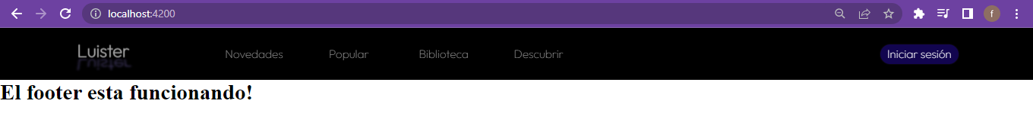

Se procede con la maquetación del pie de página. Para ello, se incluirán los diferentes elementos que la componen.

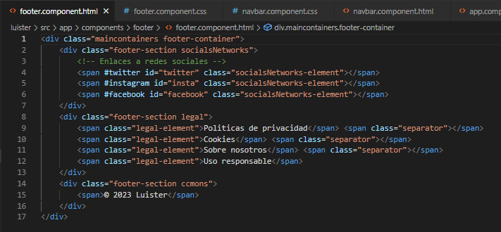



La siguiente tarea consiste en mejorar la vista y organización de este elemento a través de estilos CSS.

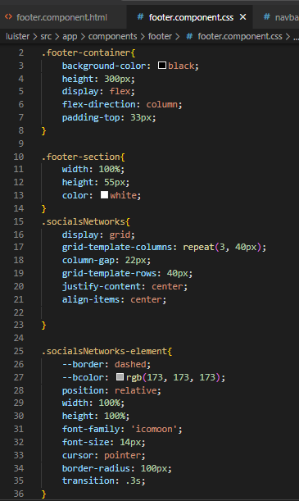 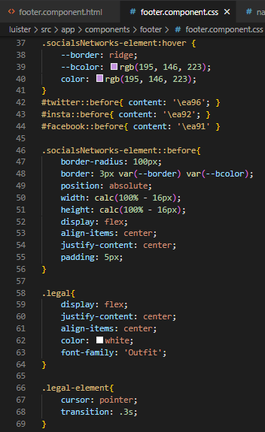

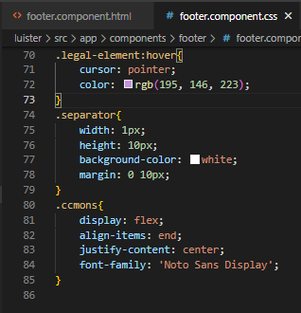A continuación, es posible observar la evolución del componente correspondiente al pie de página.

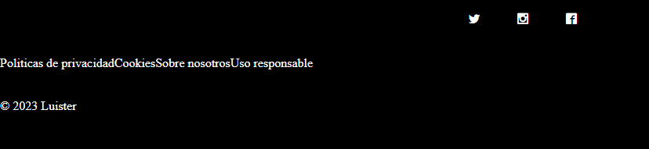



Finalizada la maquetación de los apartados comunes entre páginas, se procede con la creación de los diferentes componentes que vendrían a representar la sección variable o el cuerpo de cada página. En este apartado también se crearán aquello componentes que, si bien no correspondan a ninguna página concreta, son elementos fundamentales para su navegación. Estos elementos son los paneles, alertas y mensajes interactivos.

Se crean los componentes referentes a las páginas principales, home, news, popular, library, discover y signin-signup.

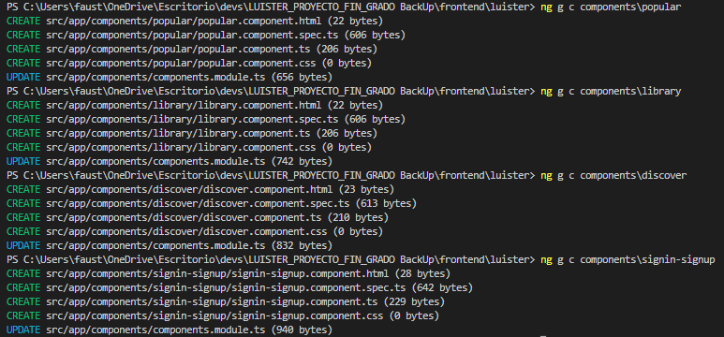

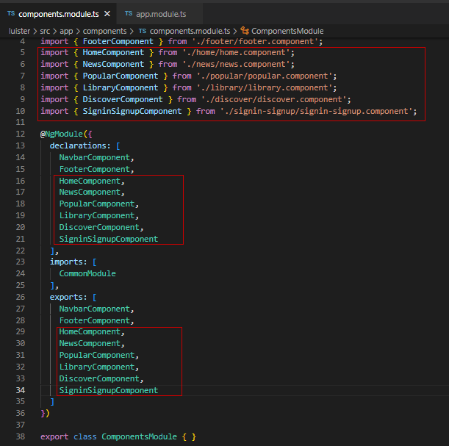

Una vez creados los correspondientes componentes para cada elemento, se definirá la ruta para cada uno de ellos. Para ello, se procede de la siguiente manera:

Se accede al fichero de rutas de la aplicación y se complementa la constante routes con las rutas de la aplicación.

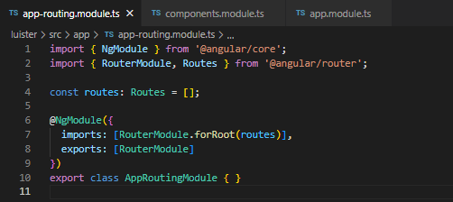

Cada ruta irá en un objeto JSON en el que se especificará el PATH y el componente que se invocará al acceder a la ruta. A continuación, se puede observar que se creó una ruta para el componente home, el cual será invocado al acceder a la raíz de la página.

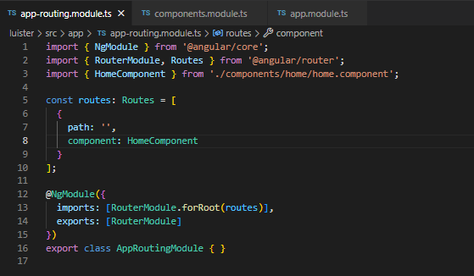

Como se puede observar, el componente se está cargando de forma correcta en la página al acceder a la dirección especificada en el fichero de rutas.

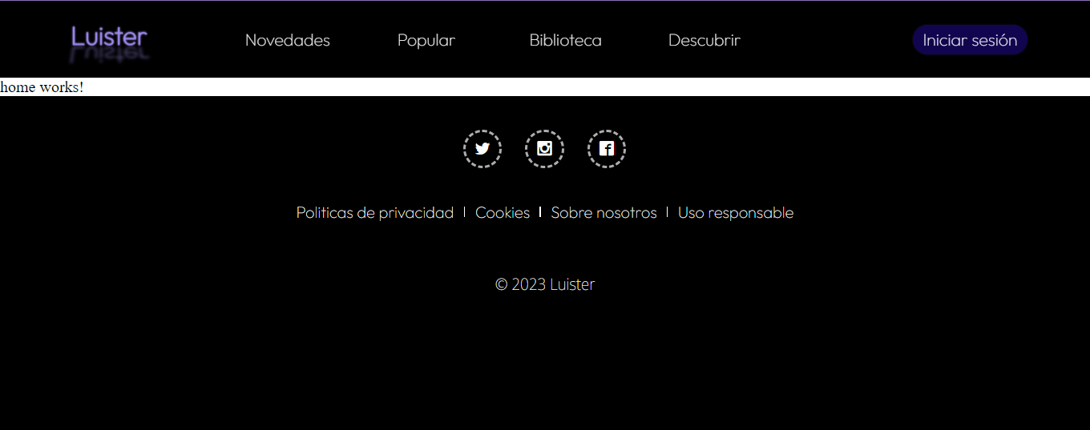

Se configuran el resto de rutas para cada componente

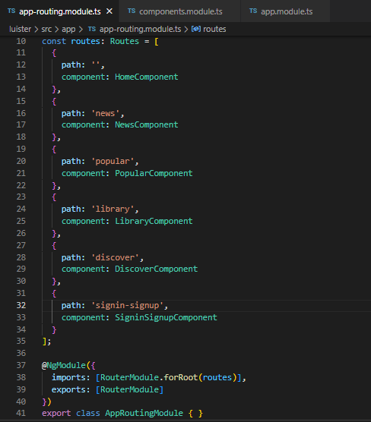

Se observa el funcionamiento de cada ruta

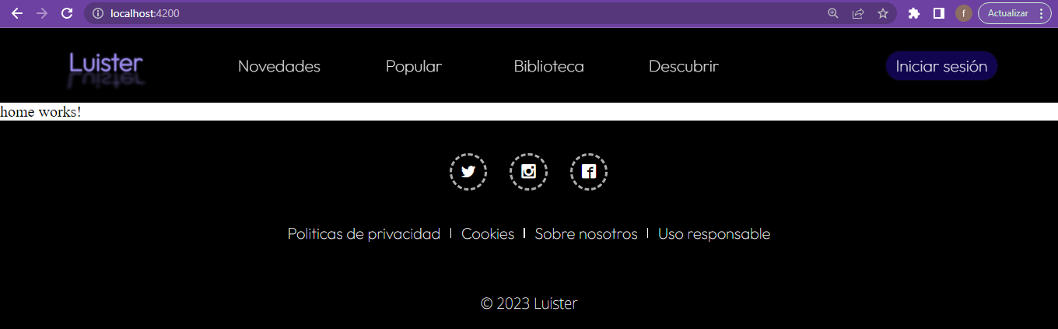

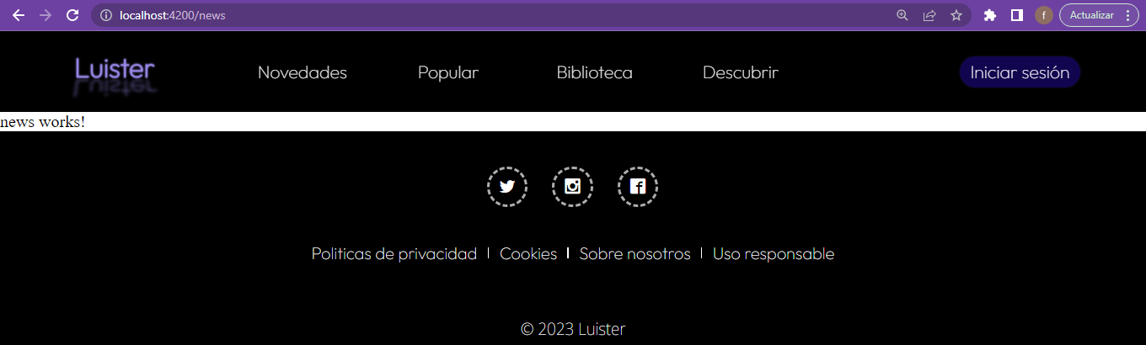

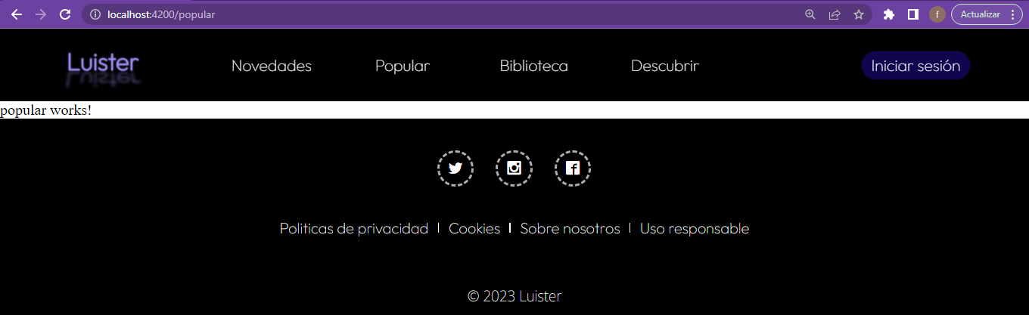

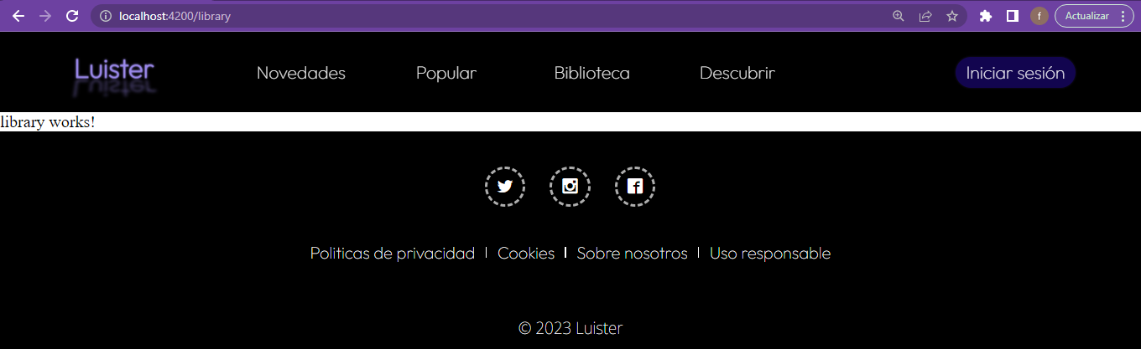

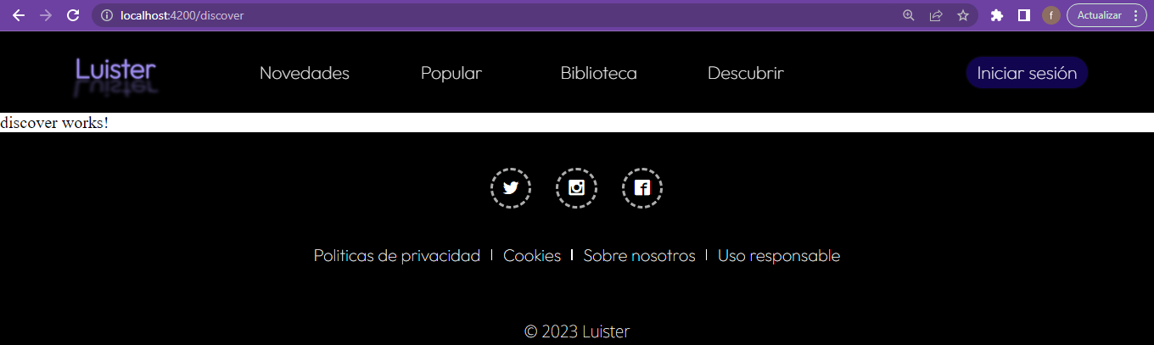

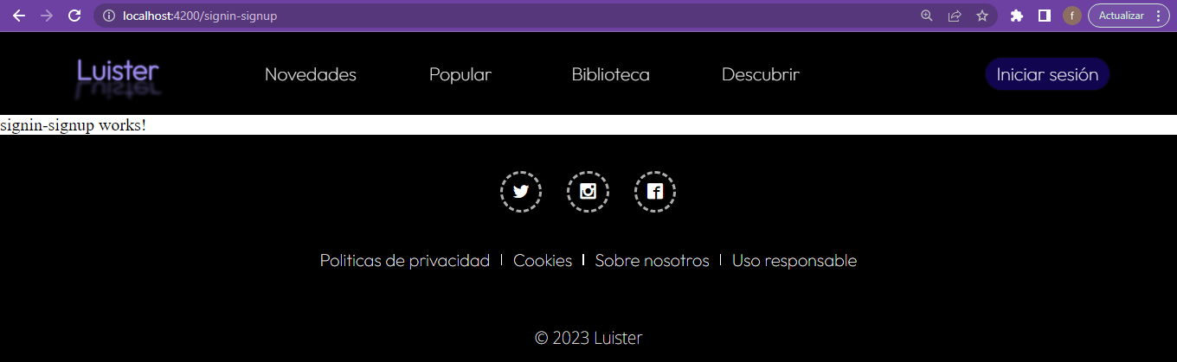

Se asignan cada una de estas rutas a los enlaces de la barra de navegación. Para ello, se hace uso del selector routerLink (Especificar ventajas frente a href). Además, se hará uso del selector routerLinkActive, con el fin de añadir una clase concreta a los elementos del menú, cuando se visiten las rutas a las que están asociados. De esta forma, le resultará al usuario saber en qué zona se encuentra.

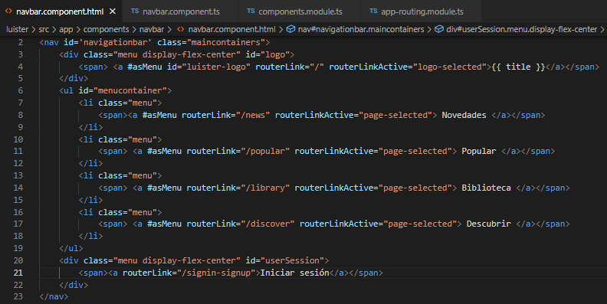

Inicio

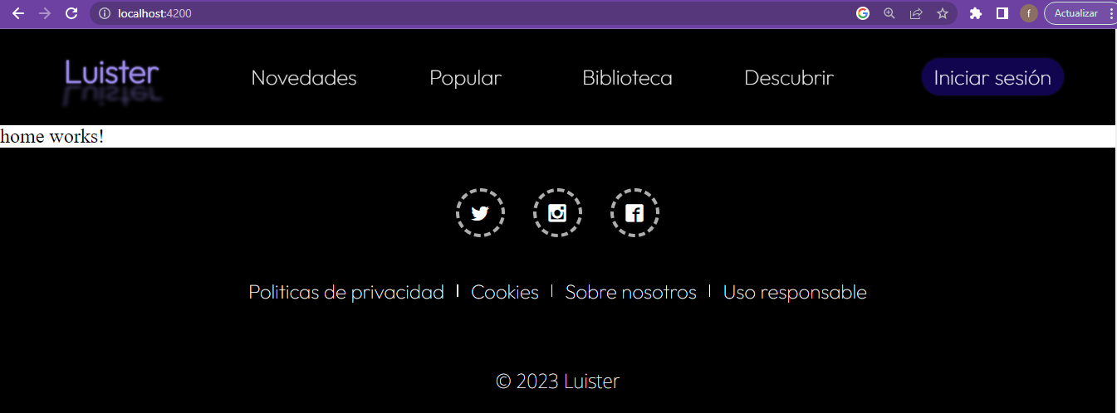

Popular

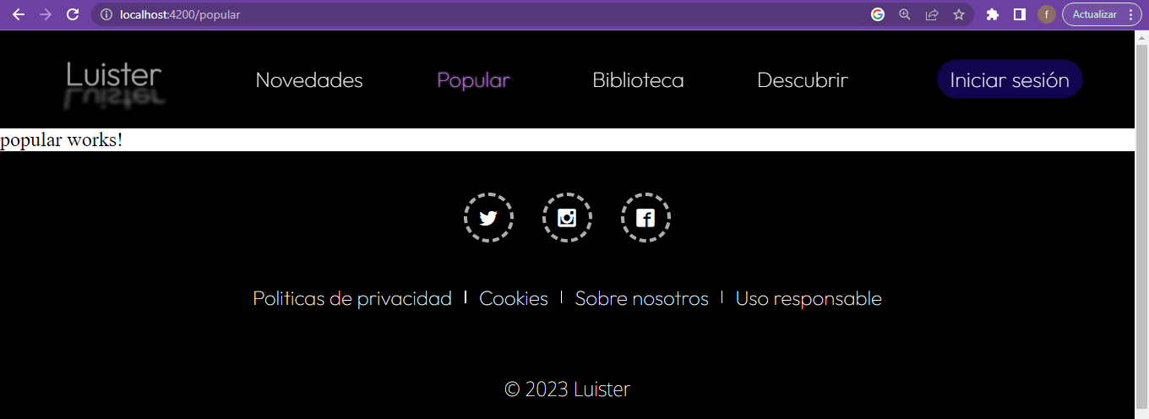

Biblioteca

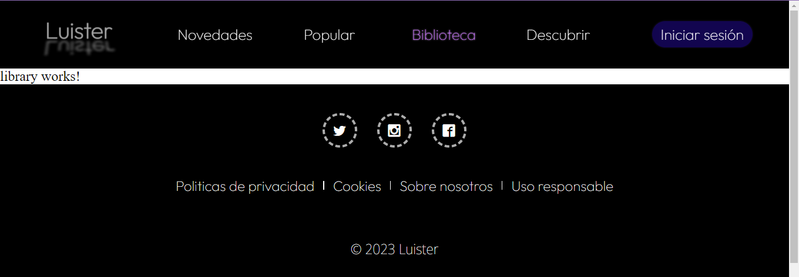

A continuación, se dará inicio a la maquetación de cada una de las páginas principales.

Tras revisar los requisitos y los prototipos, se procede a maquetar la página de inicio en función de la información que se desea mostrar en este apartado.